高雄大學貴重儀器線上預約系統
貴重儀器中心-使用者操作手冊

日期:2019/1/14
目錄
首頁-登入(登入前) 2
首頁-登入(登入後) 2
首頁-訊息公告 2
首頁-儀器列表 2
首頁-快速連結 3
登入 3
註冊 4
忘記密碼 5
儀器資訊 5
儀器資訊-檢修中 6
儀器相簿 6
預約-提醒標語及黑名單告知 7
儀器預約 7
預約完成-檢視資訊 8
預約完成-編輯資訊 8
預約管理 9
個人資訊-檢視 9
個人資訊-編輯 10

首頁-登入(登入前)
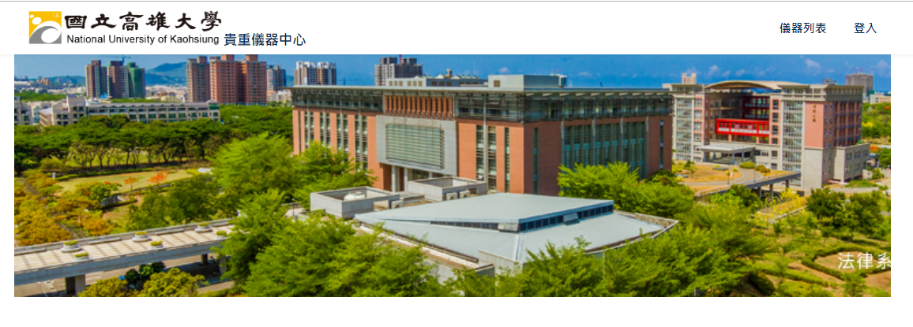
有管理權限才會顯示

首頁-登入(登入後)

首頁-訊息公告
換頁功能限才會顯示
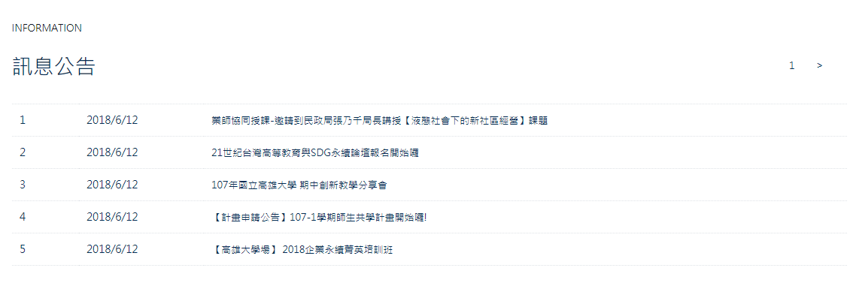
關鍵字搜尋限才會顯示
篩選器限才會顯示

首頁-儀器列表
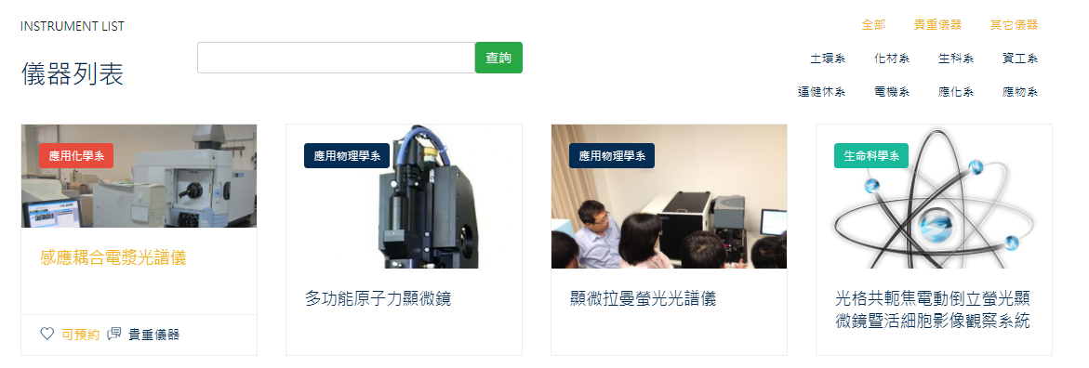
儀器預約限才會顯示
儀器資訊限才會顯示
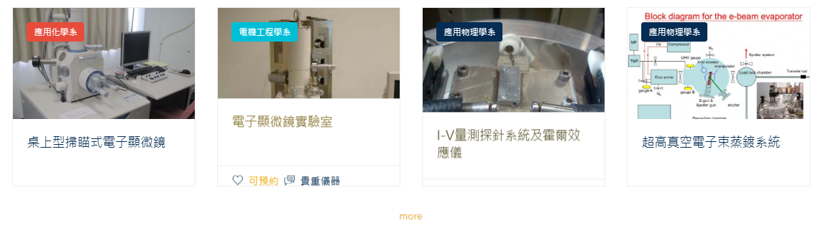
顯示更多資訊
限才會顯示

首頁-快速連結
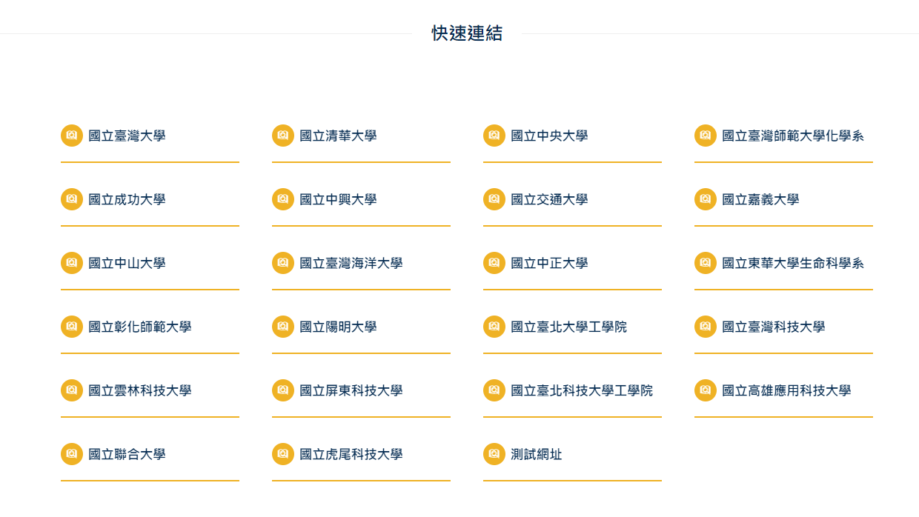

登入
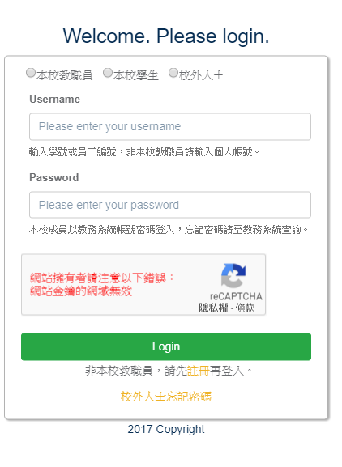
點擊進入忘記密碼頁面
限才會顯示
點擊進入註冊頁面
限才會顯示

註冊
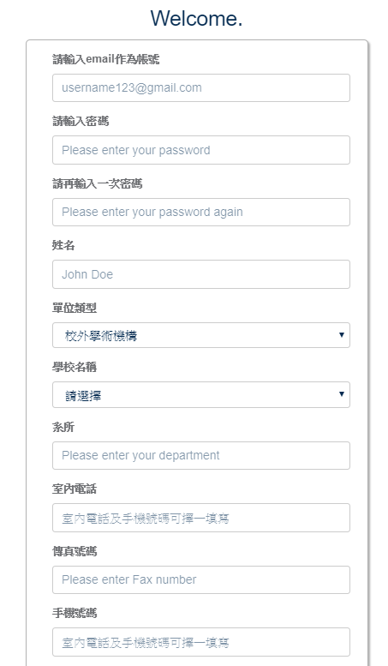
室內電話及手機號碼，擇一填寫即可。
請填寫正確信箱，註冊後會寄信到Email，開通後才可使用。

忘記密碼
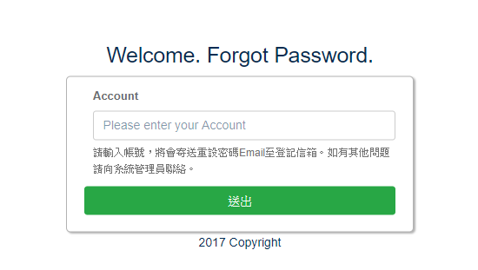

儀器資訊
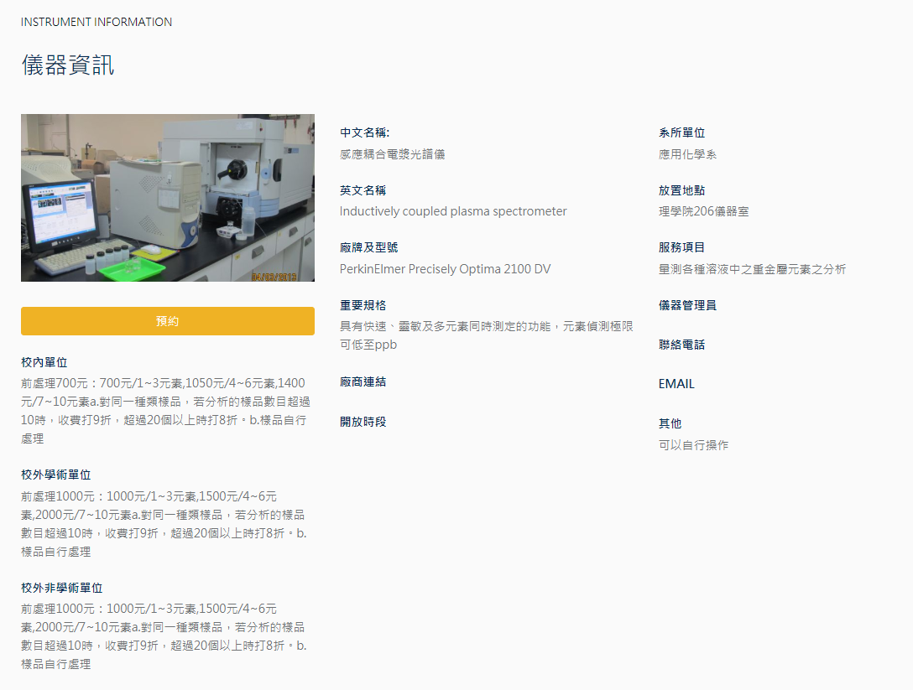

儀器資訊-檢修中
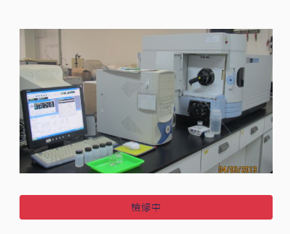

檢修中，則無法點擊預約。

儀器相簿
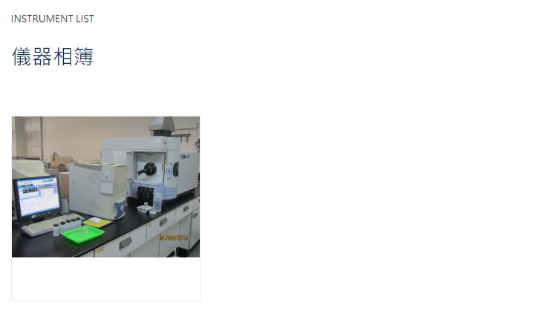

預約-提醒標語及黑名單告知
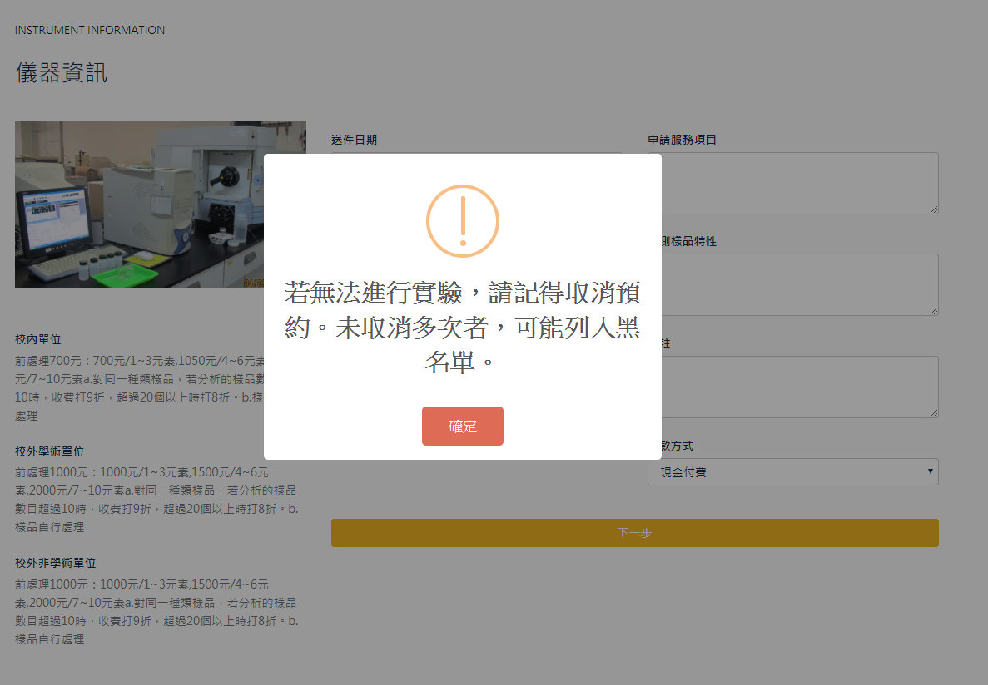

儀器預約
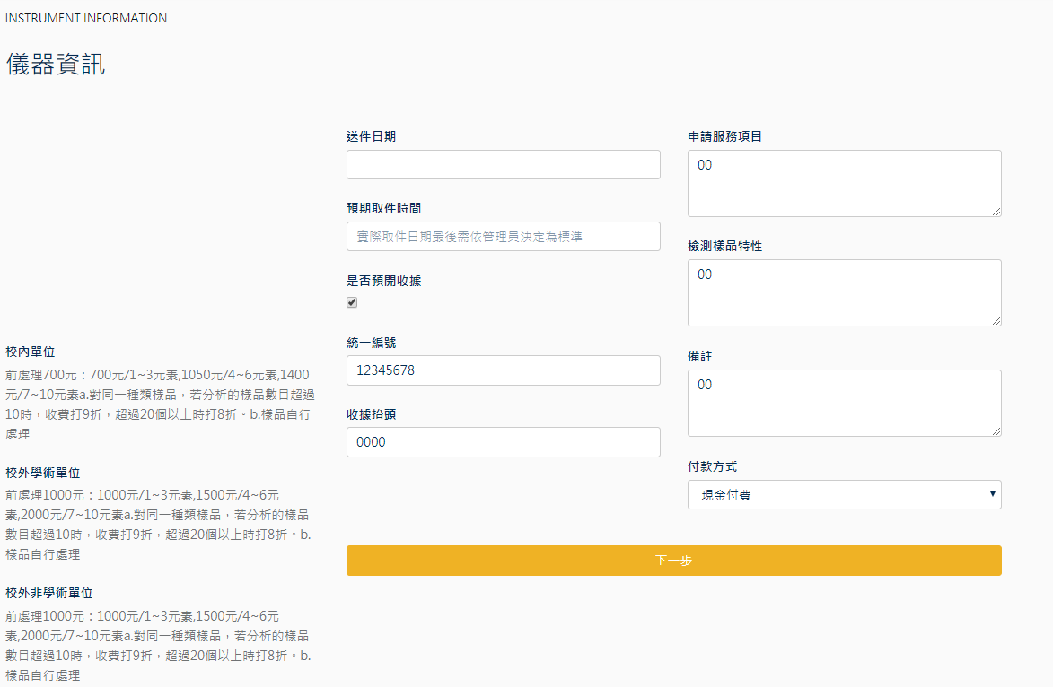
點擊進入編輯頁面。

預約完成-檢視資訊
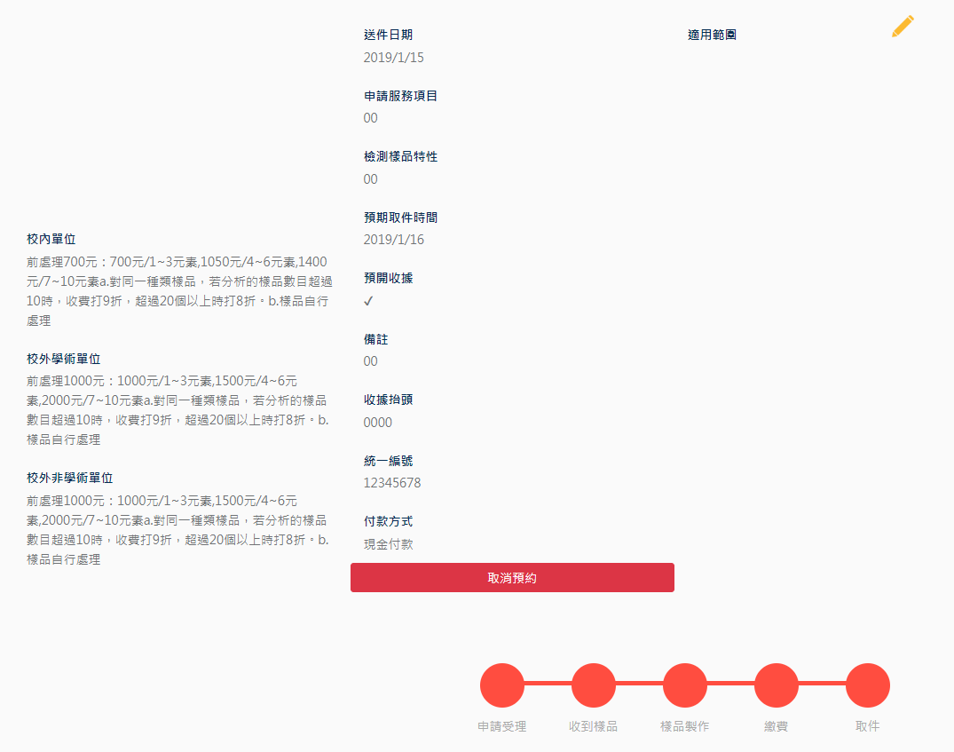

預約完成-編輯資訊
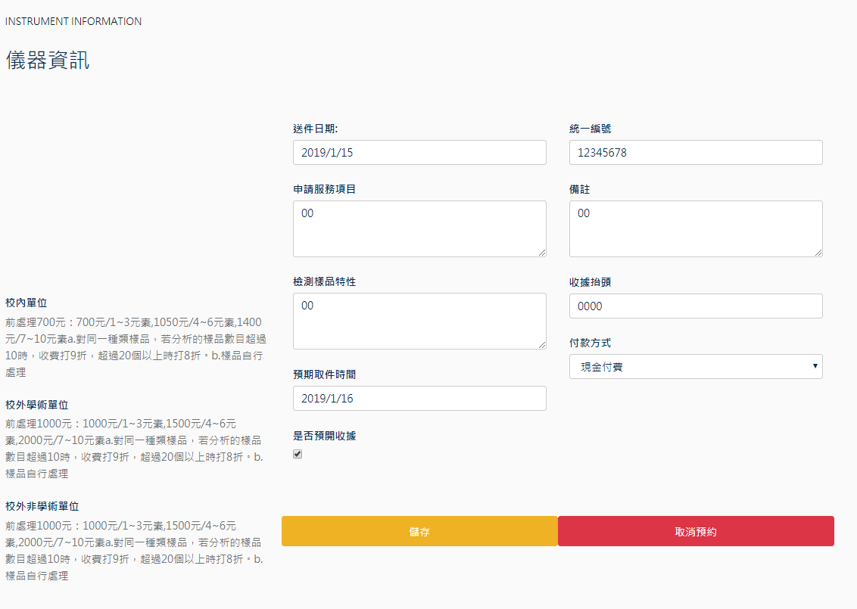

預約管理
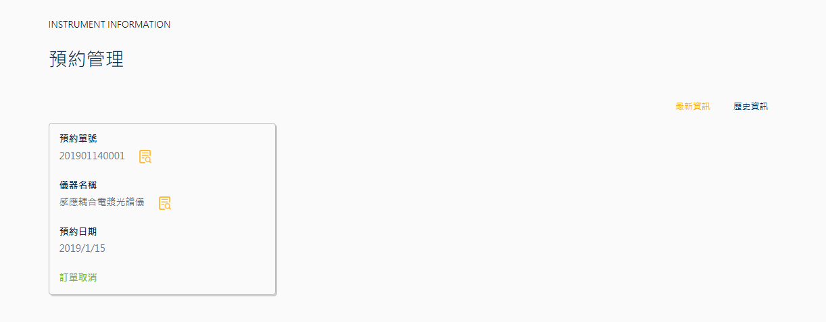
切換預約管理資訊
預約進度。
點擊進入儀器資訊。
點擊進入預約單資訊。

個人資訊-檢視
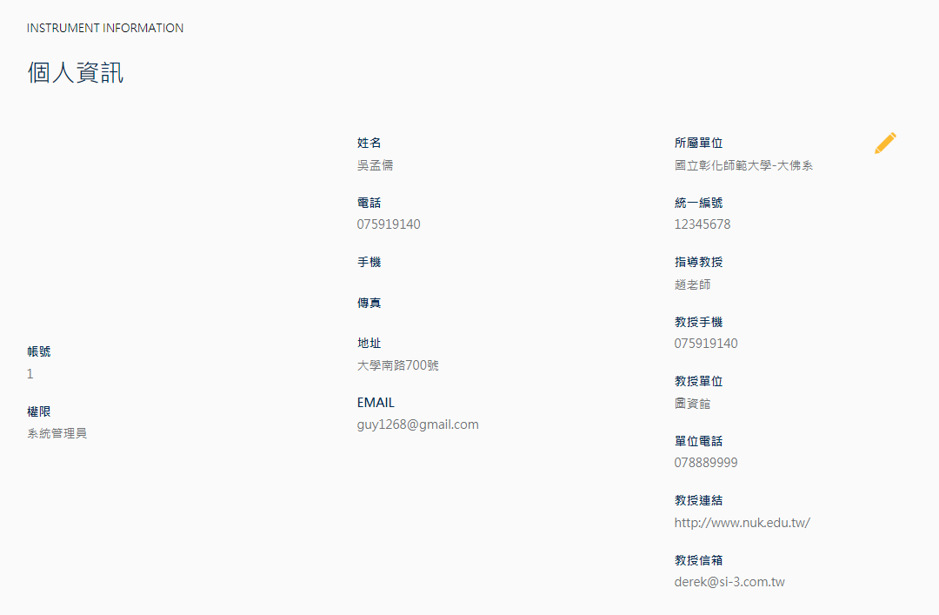
點擊進入編輯頁面。

個人資訊-編輯
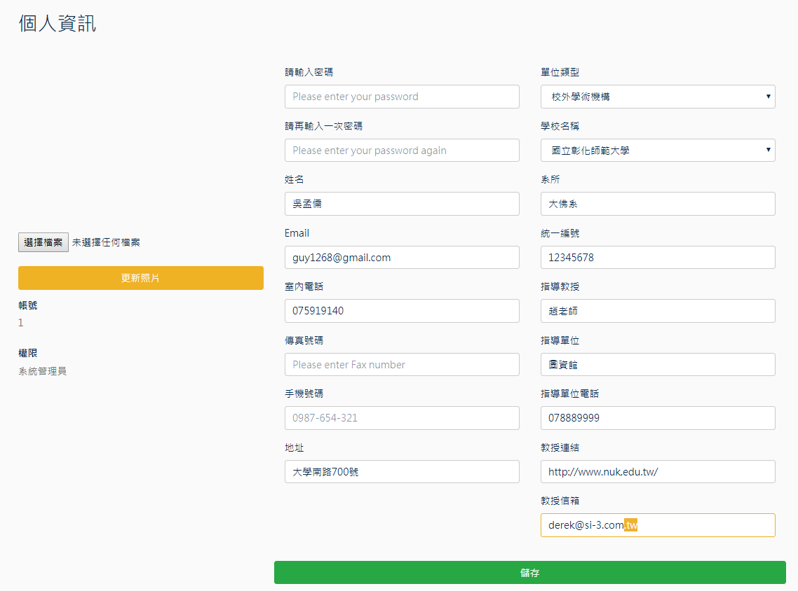
儲存資訊，但不會上傳照片。兩項功能請分開執行。
上傳照片功能

